Cách mang không khí Tết lên trang Facebook cá nhân cực dễ
Bài viết gợi ý hai cách giúp bạn mang không khí Tết lên trang Facebook cá nhân.
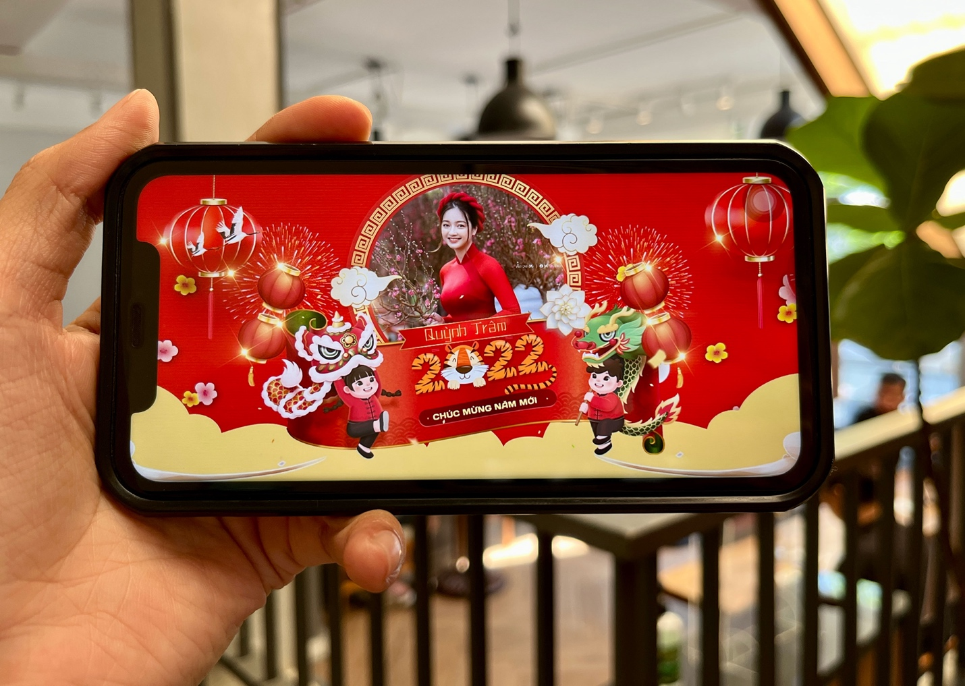
Ở thời 4.0, việc đón Tết không chỉ diễn ra ngoài đời thật, nó còn diễn ra trên các trang mạng xã hội. Bởi vậy, bạn đừng quên trang chí cho trang cá nhân của mình có thêm không khí Tết.
Sau đây là hai cách giúp bạn mang không khí Tết lên trang Facebook cá nhân.
Tạo ảnh bìa Facebook phong cách Tết Nguyên Đán
Ảnh bìa (cover) là ảnh lớn ở đầu trang Facebook cá nhân. Đây là nơi bạn trưng bày hình ảnh thể hiện tính cách, sở thích... của bản thân. Vì là nơi dễ nhìn thấy nhất nên đây chính là nơi phù hợp nhất để bạn đưa không khí Tết lên trang cá nhân.
Để tạo ảnh bìa mang phong cách Tết, bạn hãy làm như sau:
- Truy cập vào trang web ở địa chỉ sau.
- Nhấn nút Chọn ảnh trong phần Upload ảnh, sau đó chọn ảnh bạn muốn đặt làm ảnh bìa.
- Nhập tên của bạn vào ô Nhập tên.
- Hoàn tất, bạn nhấn nút Tạo ảnh.
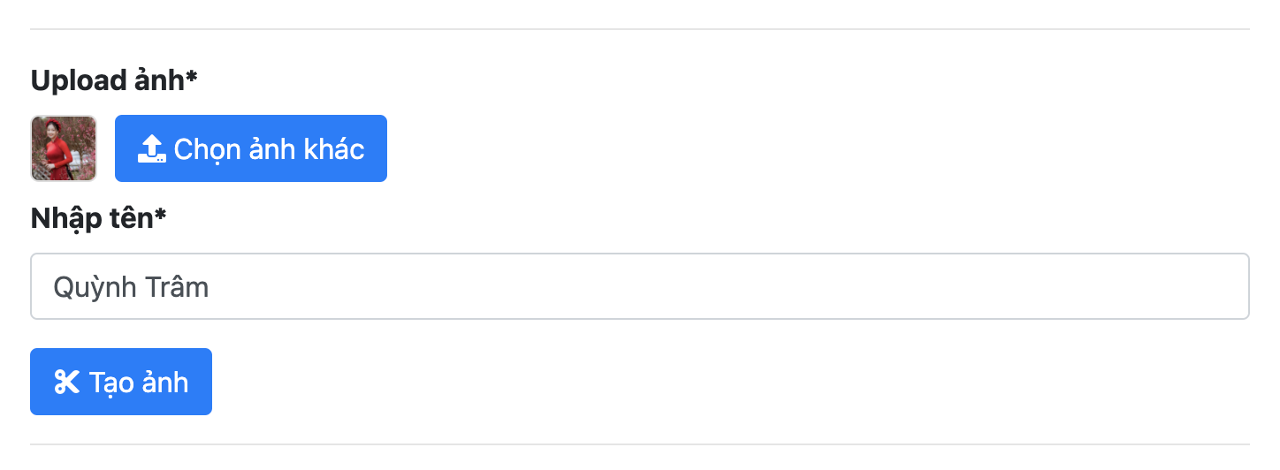
- Cuối cùng, bạn nhấn nút Tải ảnh về hoặc nhấn và giữ lên ảnh trong 3 giây để lưu ảnh nếu bạn sử dụng smartphone hay tablet.
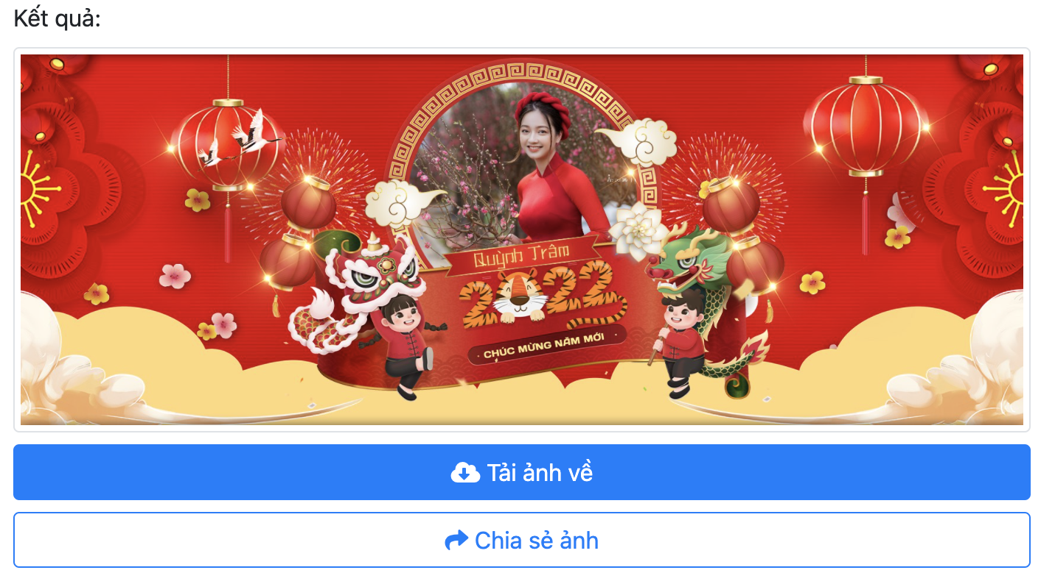
Tạo khung ảnh avatar phong cách Tết Nguyên Đán
Không giống như ảnh bìa, vốn chỉ xuất hiện trên trang Facebook cá nhân, ảnh avatar sẽ xuất hiện ở mọi nơi trên Facebook. Đây là nơi bạn thể hiện phong cách cá nhân với bạn bè.
Sau đây là cách tạo ấn tượng với bạn bè bằng ảnh đại diện phong cách Tết Nguyên Đán.
- Truy cập vào trang web ở địa chỉ sau.
- Chọn một trong 4 kiểu khung ảnh avatar phong cách Tết.
- Nhấn nút Chọn ảnh trong phần Upload ảnh, sau đó chọn ảnh bạn đại diện bạn muốn lồng khung ảnh Tết.
- Hoàn tất, bạn nhấn nút Tạo ảnh.
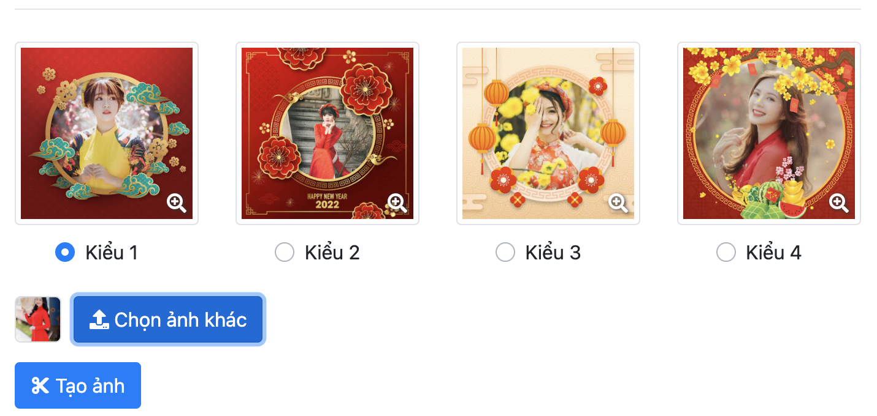
- Cuối cùng, bạn nhấn nút Tải ảnh về hoặc nhấn và giữ lên ảnh trong 3 giây để lưu ảnh nếu bạn sử dụng smartphone hay tablet.
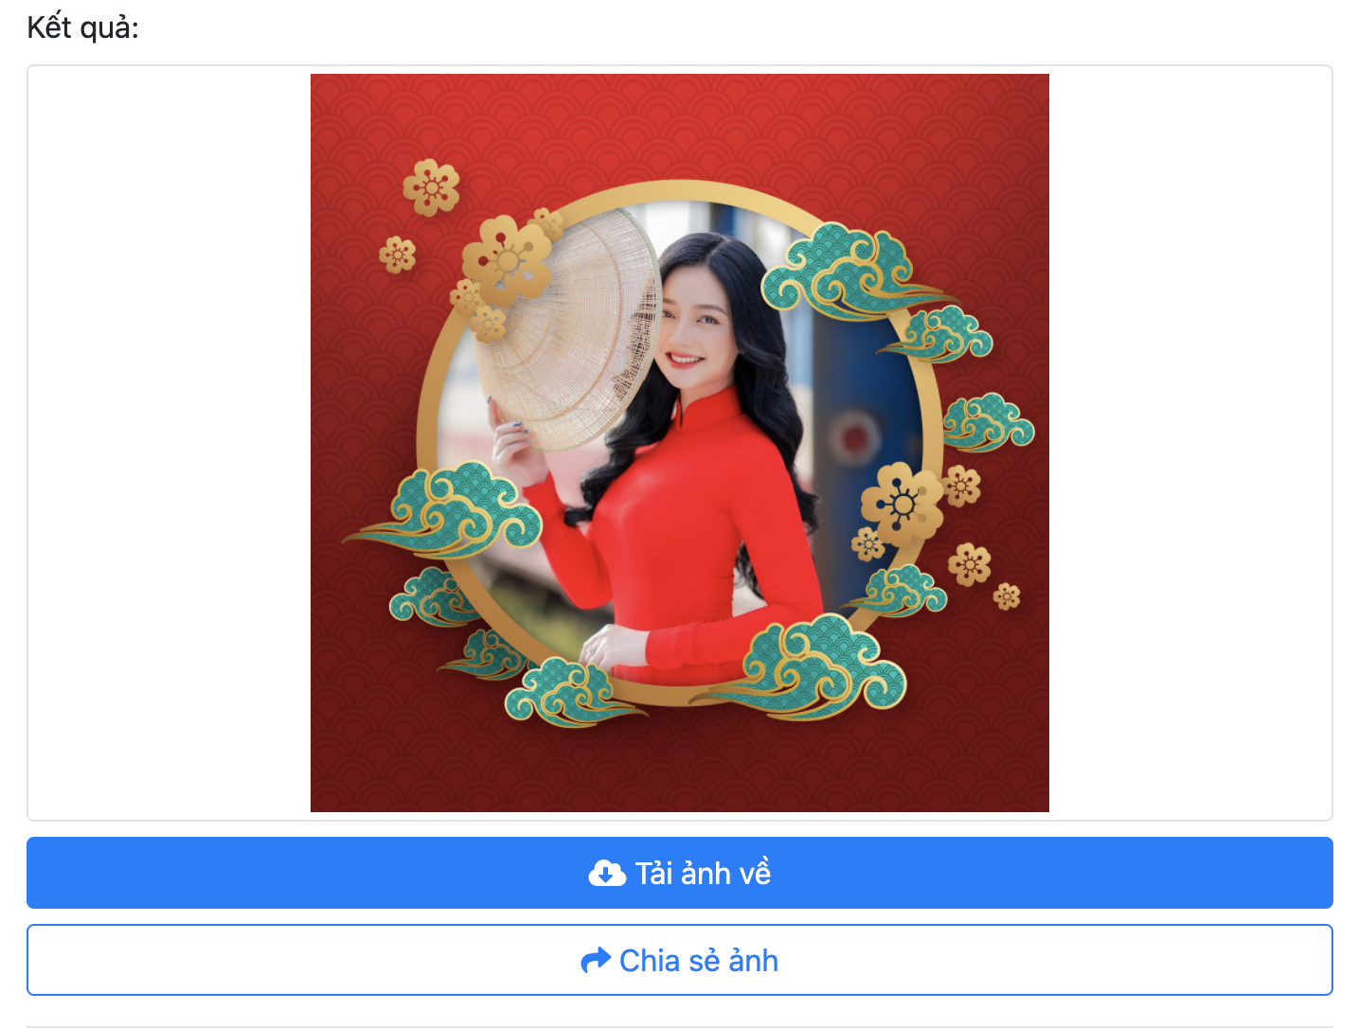
Ca Tiếu/Bành Lê

